江西警察学院新生军训专项通报

第四期
单位：院学生军训办公室 20220924
军训专班各大队：
现将9月24日新生军训情况通报如下：
- 基本情况
军训开训第四天，院领导高度重视新生军训工作,院党委书记胡朗民，军训专班主任马晨刚到现场查看新生军训情况，各院系在武警的组织下有序开展军训活动。
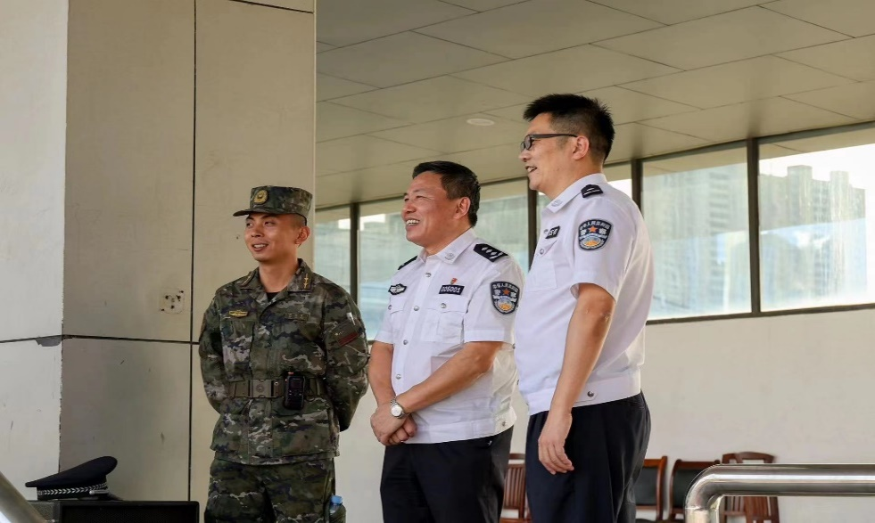
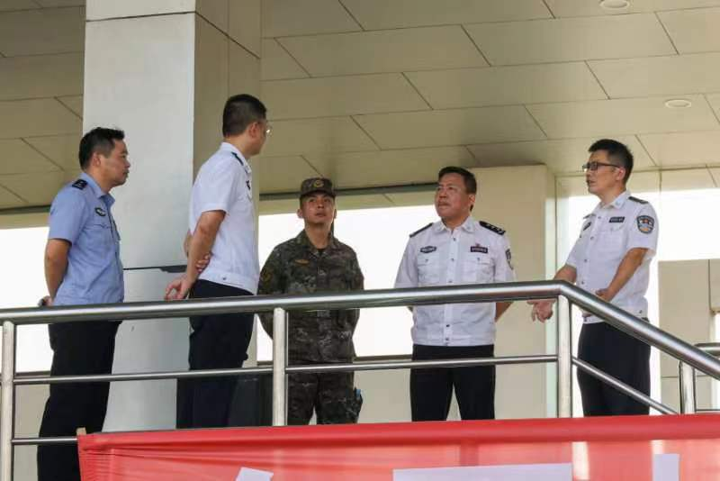
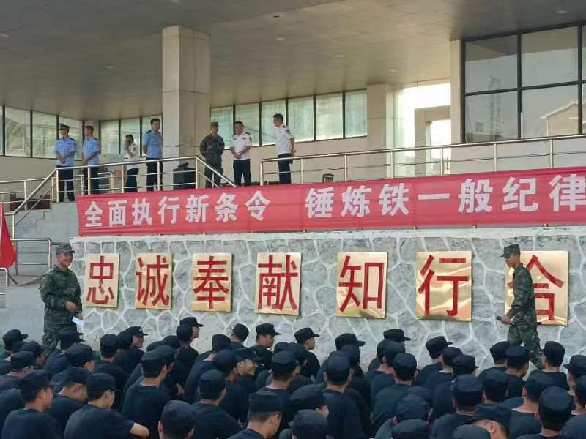
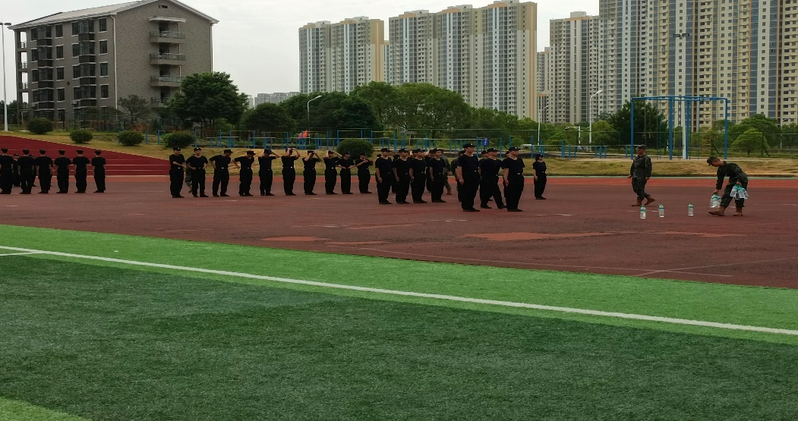
今日全院新生早操实际参训总人数为1011人，0人请假，参训率100%。上午实际参训总人数为1011人，2人请假，参训率99.7%。下午实际参训总人数为1011人，22人请假，参训率97.8%。晚上实际参训总人数为1011人，0人请假，参训率100%。经学生处核实请假人员均有假条。

二、军训管理
为确保军训工作顺利开展，加强军训期间人员管理，落实院领导对于军训工作相关会议、指示精神。学院相关部门特地开展对新生中队指导员到位情况进行检查，各新生中队指导员表现良好，在白天日常检查情况和晚上抽检情况均全员到位。同时，还对各系部集合上操时间进行检查，在上午、下午和晚上的检查情况中各系部均按时到位表现良好，而早上的检查中发现部分院系没有按时集合上操。
三、存在问题
部分院系集合上操时间存在问题：其中，早上上操的时间为6：25，最早集合时间为6：22，警察政治学院、公安管理系过早集合时间在6：20。

